**Тема.** Рослини живі організми. Різноманітність рослин  
**Мета:** формувати уявлення про значення рослин у природі та цінність для людей;формувати уміння порівнювати об’єкти природи, аналізувати отримані результати розвивати уяву;систематизувати знання учнів про рослини як частину живої природи, розкрити взаємозв’язок між живою і неживою природою, ознайомити з різноманітністю груп царства рослин, виділити їх характерні особливості, пробуджувати пізнавальний інтерес, виховувати любов до природи та дбайливе ставлення до рослин.

**Обладнання:** таблиці, схеми – опори, сигнальні картки, зошити, гербарії рослин,малюнки.

**Тип уроку**: засвоєння нових знань, умінь і навичок.  
  
 **Хід уроку  
І. Організаційна частина**

1.Ми починаємо урок, а на уроці ми…

**У**важні!

**Р**озумні!

**О**рганізовані!

**К**мітливі!

**ІІ. Хвилинка « Календар природи». Робота із зошитом.**

* Яка пора року?
* Який місяць настав, чому він має таку назву?
* Які зміни відбулися в живій та неживій природі?
* Позначте стан неба, температуру повітря, опади.
* Як змінилися температурні показники в порівнянні з попереднім місяцем.  
    
  **ІІ. Актуалізація знань.**

Пригадайте, що таке «навколишній світ»

Чому предмети навколишнього світу( закріплені на дошці), поділені на дві групи? Дайте назви цим групам.( природа; те, що зроблено руками людини)

На які дві групи можна поділити об'єкти, які ви об'єднали в групі « ПРИРОДА» ( жива і нежива)

Як визначити, які об'єкти можна віднести до живої природи. Які їхні характерні ознаки?

**ІІІ. Повідомлення теми і мети уроку.**

Отже, сьогодні ми з вами відправляємося на екскурсію до царства РОСЛИН.

**ІV. Первинне сприйняття й засвоєння навчального матеріалу.**

**1. Бесіда з елементами розповіді.**

Першу характерну ознаку рослин ви вже визначили : вони відносяться до живої природи, а отже : дихають, живляться , ростуть, дають потомство і відмирають.

1.Група « Дослідники» ( знайомляться з інформацією, надрукованою на картках)

Дихання рослин. Цей процес відбувається і вдень, і вночі. У рослини дихають корінь, молоді стебла та листки, квітки та незрілі плоди. Під час дихання рослини з повітря вбирають кисень і виділяють вуглекислий газ.

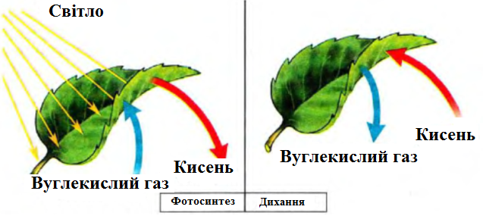Не слід плутати дихання з фотосинтезом. Рослини вбирають вуглекислий газ лише на світлі. Разом із вуглекислим газом на світлі рослини вбирають із повітря кисень, який необхідний їм для дихання. Вдихають рослини кисню значно менше, ніж виділяють удень при фотосинтезі. А вуглекислого газу вони вбирають під час фотосинтезу значно більше, ніж виділяють під час дихання.

2.Група « Дослідники» ( знайомляться з інформацією, надрукованою на картках)

На перший погляд рослини здаються нерухомими. Насправді це не так. У рослин ростуть корені, стебла, листки, квітки, плоди. А чи спостерігав ти, як повертаються за сонцем листки і квітки рослин? Одні рослини досягають гігантських розмірів, а інші ледь помітні для людського ока. Найменшу квітку серед рослин України має водоплавна ряска. Діаметр її складає всього 0,5 мм. А у селищі Верхня Хортиця, неподалік Запоріжжя, стоїть могутній дуб. Висота цього велетня 36 метрів, коло стовбура - 6,32 метра, діаметр крони 43 метри.

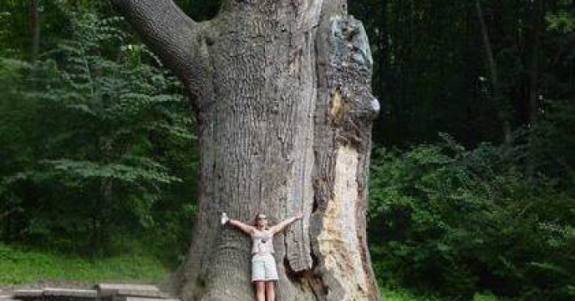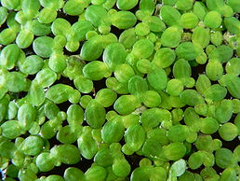

3.Група « Дослідники» ( знайомляться з інформацією, надрукованою на картках)

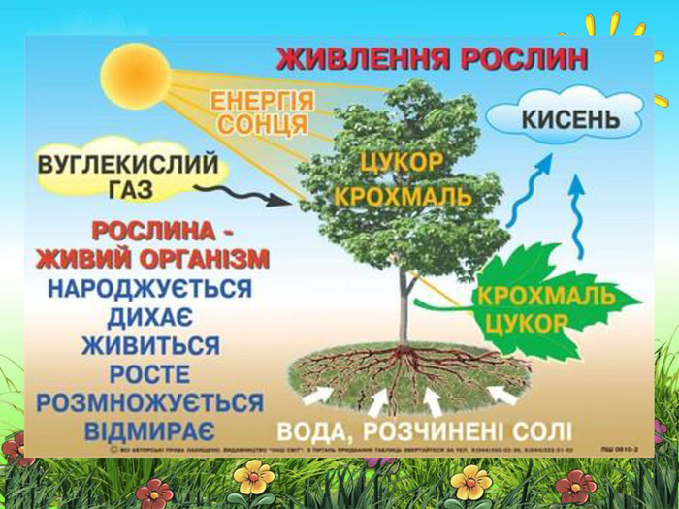У рослин розрізняють повітряне, або листкове живлення, і грунтове, або кореневе.Всі ми добре знаємо, що і персики, і яблука солодкі на смак, а це значить, що в них міститься цукор. Звідки ж він береться? Він виробляється листям персикового або яблуневого дерева, черпає необхідні для цього продукти з грунту і повітря. Один з компонентів – вуглекислий газ – листя самостійно поглинають з повітря. Інший – вологу – коріння дерева добувають з грунту.

**2. Робота зі схемою.**

Усі рослини поділяються на водорості, мохи, хвощі, папороті, хвойні та квіткові рослини.

|  |  |  |  |  |  |
| --- | --- | --- | --- | --- | --- |
| **РОСЛИНИ** | | | | | |
| водорості | папороті | мохи | хвойні | хвощі | квіткові |

**3. Розповіді учнів про групи рослин**

ВОДОРОСТІ

Перша група нижчих, найпростіших за будовою рослин — водорості Водорості не мають справжніх органів: кореня, стебла, листків, квіток, плодів з насінням.На поверхні води водорості зелені, а глибоко в морях – бурі та червоні. Зелені водорості, як і будь-які інші зелені рослини, утворюють поживні речовини. При цьому, вони поглинають з води вуглекислий газ, а виділяють кисень, необхідний для дихання тварин, що живуть у воді.

Зелена водорість морська капуста використовується в їжу, є особливо цінною в умовах підвищеної радіації.Із бурих водоростей виробляються ліки: йод, бром.

МОХИ

Друга група рослин — мохи. Вони ростуть у темних вологи лісах і болотах.В Україні ростуть зозулин льон і сфагнум.Замість плодів і насіння на верхівці стебла мохів є коробочка, в якій утворюються дрібні коричневі спори. Коли вони дозрівають, то висипаються з коробочок, потрапляючи на вологий ґрунт, проростають і утворюють нові рослини.

ХВОЩІ І ПАПОРОТІ

Третя група рослин — хвощі й папороті — багаторічні трав'янисті рослини, які походять від давніх велетенських хвощів і папоротей, що росли на Землі мільйони років тому і утворювали дрімучі ліси. З велетенських хвощів і папоротей, які жили на Землі багато мільйонів років тому, утворилося кам'яне вугілля, а з давніх мохів і решток інших болотних рослин — торф.

Хвощі та папороті не мають квіток і плодів, а розмножуються за допомогою спор.Ростуть папороті та хвощі у вологих місцях: хвощі – на луках, а папороті – в лісах.

ХВОЙНІ РОСЛИНИ

Хвойні рослини мають усі органи, крім квіток і плодів. Насіння утворюється в шишках. На Землі налічується близько 560 видів хвойних рослин. Прахи, звірі живляться насінням хвойних дерев. Люди використовують хвойні дерева для виготовлення ліків, у будівельній та меблевій галузях Чисте, багате на фітонциди повітря у хвойних лісах допомагає лікувати легеневі та сердечні захворювання .Хвойні рослини називають ще вічнозеленими. На відміну від листків листяних (листопадних) рослин хвоя тримається на гілках по 5—7 років і замінюється поступово, непомітно для нас. Виключенням є модрина з ніжною, м'якою, зібраною в пучечки хвоєю, яка опадає на зиму, як у листопадних дерев.

В Україні найбільше хвойних лісів, а серед них — соснових.

КВІТКОВІ РОСЛИНИ

П'ята група рослин — квіткові рослини - найбільш поширена на Землі, найбільша за кількістю видів, найбільш красива група рослин, які до того ж мають найбільш практичне значення в житті людей. На Землі квіткових рослин налічується близько 240 тисяч видів.Ця група рослин на Землі відрізняється від усіх попередніх груп двома головними особливостями, з якими і пов'язані дві назви цієї групи: квіткові, або покритонасінні, рослини.

**V.Фізкультхвилинка**

**VІ.Закріплення та осмислення знань.**

1. Робота за підручником.

2. Робота в зошиті.

3. Гра «Упізнай мене»

• Ми - найбільше царство рослин. Маємо всі частини .( Квіткові)

• Квітів , плодів і насіння у нас немає. Наше листя схоже на пір'я. ( Папороті)

• Ми ростемо у вологих місцях і утворюємо торфяні болота. ( Мохи)

• У нас немає плодів і квітів, а насіння дозріває у шишках. (Хвойні)

4. Гра „Впізнай за описом”.

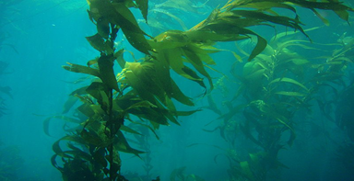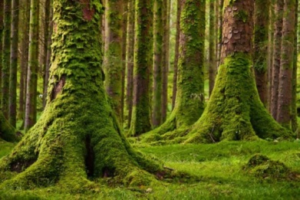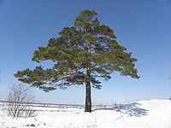Учні класу поділяються на команди (залежно від кількості рядів у класі). Вчитель викликає по черзі до дошки по два учні з кожної команди, дає кожному ілюстрацію із зображенням рослини (так, щоб не бачили інші учні у класі) і пропонує описати її середовище існування та зовнішній вигляд так, щоб можна було впізнати зображену рослину. Той, хто впізнає, називає описану рослину. Перемагає та команда, у якої впізнали більше рослин.

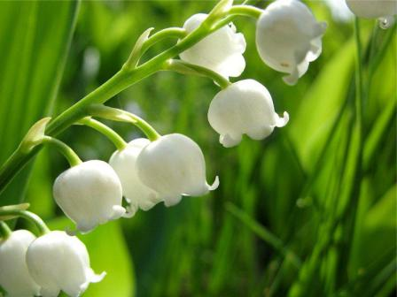

**VІІ. Підсумок. Рефлексія.**

Вправа «Доповнити речення.»

Я дізнався….

Я навчився..

Я зрозумів…

**VІІІ. Домашнє завдання.**